|  |  |
| --- | --- |
|  | |
|  | |
| **运动控制系统**  **设计仿真作业（三）** | |
| 实验内容： | 数字控制系统间接设计方法 |
| 学 院： | 能源与电气学院 |
| 专 业： | 自动化 |
| 年 级： | 2019级 |
| 学 号： | 1905010134 |
| 报 告 人： | 刘晨阳 |
| 时 间： | 2022.10.31 |

# 目录

一 模型建立 3

二 连续PID控制器 5

三 离散PID控制器 6

四 连续与离散PID控制器对比 9

# 模型建立

Simulink模型：

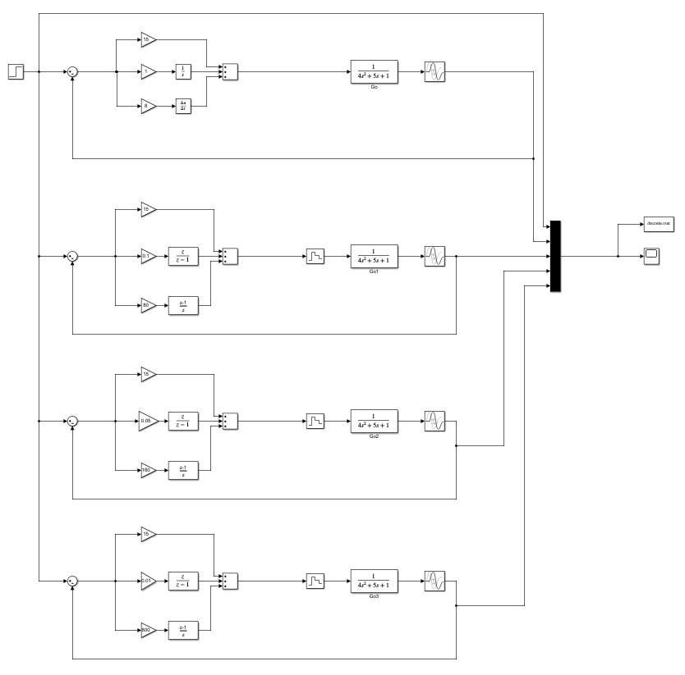

图 ‑1 四个控制器分别作用下的四个闭环系统

Matlab脚本：

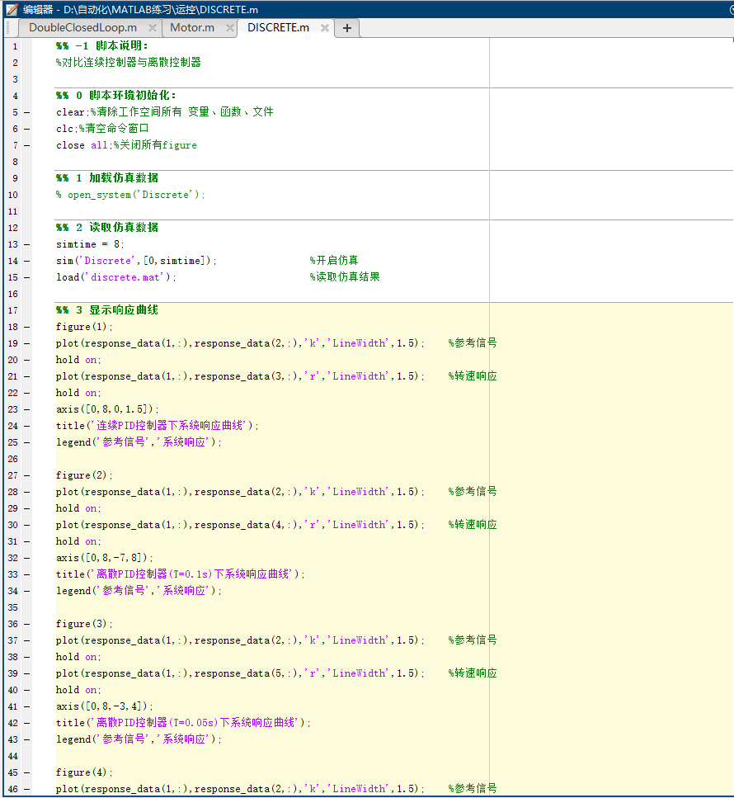

图 ‑2 Simulink调用显示脚本

# 连续PID控制器

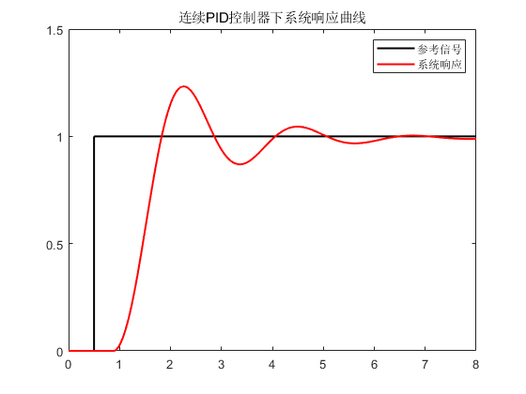

图 ‑1 连续PID控制器下系统响应

在0.5s时，给闭环系统一个单位阶跃输入，可以看到系统在连续PID控制器作用下，经过震荡逐渐稳定，调整时间约为6s。

# 离散PID控制器

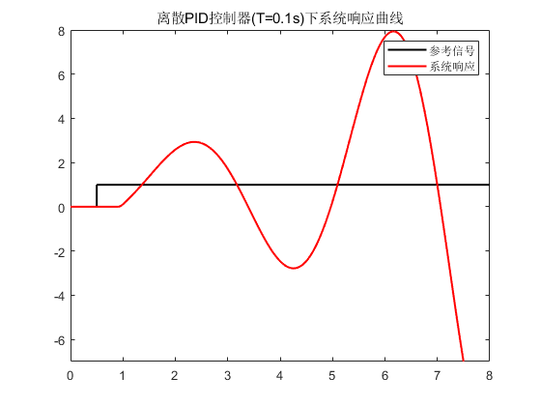

图 ‑1 离散PID控制器(T=0.1s)下系统响应

显然，当我们用同样参数，把连续PID控制器变为T=0.1s的离散PID控制器后，系统响应迥然不同，已经震荡发散，不稳定了！

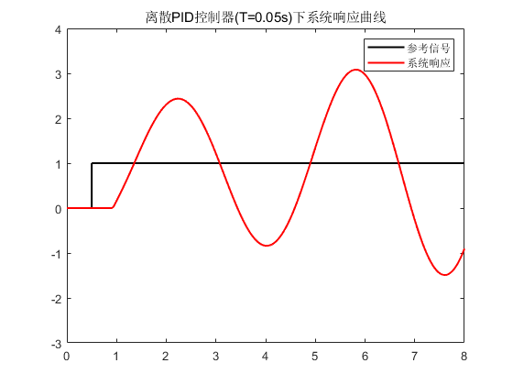

图 ‑2 离散PID控制器(T=0.05s)下系统响应

当我们尝试减小开关周期T，变为0.05s时，系统响应虽然好了一些，但总体上还是震荡发散的。可以推测，如果我们继续减小周期，说不定就可以实现和连续情况一样的响应。

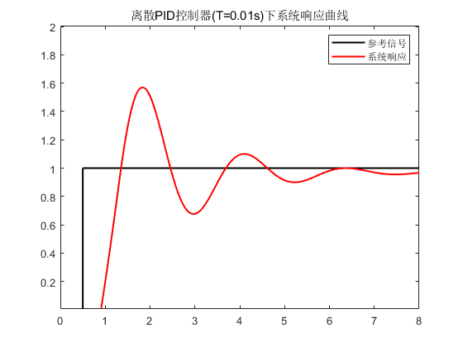

图 ‑3 离散PID控制器(T=0.01s)下系统响应

当我们把周期减小到0.01s时，可以发现，系统又重归稳定了。这说明连续控制器直接搬到离散控制器，并不一定好用，还与开关周期等因素有关。我们设计完成连续控制器，再通过数字控制器的间接设计方法设计数字控制器时，还需要根据实际系统的情况，对各项参数进行调整。

# 连续与离散PID控制器对比

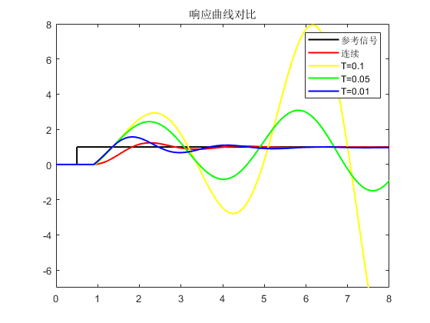

图 ‑1 各控制器作用下的系统响应对比

数字控制系统的间接设计方法相比直接设计法更为简便常用，但由于它不是为离散系统量身定做的，必然会在连续到离散的转换过程中存在差别。根据仿真实验对比我们可以看到，当采样周期越短，间接设计方法的控制器效果越接近于连续控制器，当采样周期较长时，甚至会导致系统不再稳定。

根据这样的结论，我们可以料想，在MCU、DSP等嵌入式硬件速度愈发加快、成本愈发降低的时代，采用数字控制系统的间接设计方法进行控制算法设计也具有越来越大的可行性，我们应当在成本允许的情况下，选择速度较快的控制器和电路元件。

但真的控制周期越短越好吗？对此我有些粗浅的想法。对于实际电路，噪声通常是高频的，如果控制、采集频率过高，可能一方面引入高频干扰，另一方面对于控制器的输出滤波可能提出了更高要求。在实际系统上，这样的设想有待验证。在理论上，间接设计方法是否合理取决于S域到Z域的变换是否等效。我记得之前学的双线性变换法不是完全等效的。我相信这方面肯定已经有了很多研究，我还没有进行了解。